研究生周报
姓名：梁宏乐
日期：2026-03-29
汇报主题：对海监视雷达回波模拟器代码架构重构与核心模块实现

一、本周工作概述
本周工作围绕”雷达回波模拟器”的代码架构重构展开。
主要问题：难以调试，没有分模块，出错排查成本和难度太高。
基于前期RaderEchoV3.0 的开发经验，发现原有架构存在参数体系分散、模块边界模糊、杂波建模逻辑耦合过深等问题，难以支撑后续持续演进。因此本周启动了全新 Radar 工程的重构工作，重新设计了类型体系、参数结构和模块接口，并完成了波形生成、天线模型、噪声引擎、杂波引擎四个核心模块的实现与仿真验证。

二、代码架构重构

2.1 重构背景与动机
在 RaderEchoV3.0 的开发过程中，逐渐暴露出以下问题：
- 参数体系分散：AntennaConfig、RadarConfig、ClutterConfig、ClutterPoolConfig 等多个配置结构分散定义，嵌套层次深，使用时需要在多个层级间导航，增加了维护成本。
- 类型定义不统一：common/Types.h 与各模块内部重复定义基础类型，导致编译依赖复杂，接口一致性难以保证。
- 杂波模块设计过于复杂：ClutterSequencePool 与 SeaClutterSynthesizer 职责边界模糊，杂波参数采用 std::variant 实现多类型切换，虽然类型安全但增加了使用复杂度。
- 缺乏独立仿真验证：整体框架搭建后直接进行端到端联调，难以定位各模块的正确性问题。

2.2 重构目标
基于上述问题，新工程 Radar 的重构目标为：
- 统一类型定义，建立单一类型源头
- 扁平化参数结构，一个结构体承载全部配置
- 模块化引擎设计，每个引擎独立封装、独立验证
- 建立分模块仿真验证体系，确保各模块建模逻辑正确

2.3 重构进展
目前已完成的工作：
重构项 | 状态 | 说明
类型体系统一 | 完成 | types.h 集中定义所有核心类型
参数结构扁平化 | 完成 | RadarParams 统一承载全部参数
波形生成模块 | 完成 | 支持 LFM、NLFM、相位编码
天线模型模块 | 完成 | 支持 ULA 一维相扫、UPA 二维相扫
噪声引擎模块 | 完成 | 支持多种噪声功率配置模式
杂波引擎模块 | 完成 | 海杂波双层建模实现
目标回波模块 | 未开始 | 待后续推进

三、核心模块实现

3.1 波形生成器（WaveformGenerator）
文件位置：include/core/waveform_generator.h、src/core/waveform_generator.cpp
功能说明：
- 支持 LFM（线性调频）、NLFM（非线性调频）、相位编码（Barker码）三种波形
- NLFM 采用频域群时延法设计，支持 Hann、Hamming、Blackman 窗函数
- 自动计算匹配滤波器系数 - 输出平均功率归一化的复基带波形

3.2 相控阵天线模型（PhasedArrayAntenna）
文件位置：include/core/antenna_set.h、src/core/antenna_set.cpp
功能说明： 支持一维相扫和二维相

3.3 噪声引擎（NoiseEngine）
文件位置：include/noise/noise_engine.h、src/noise/noise_engine.cpp
功能说明： 复高斯白噪声生成，支持多种噪声功率配置模式 -
噪声功率配置模式： ComplexSigma：直接指定复噪声 RMS 。NoisePower：直接指定噪声功率（W）。 ThermalKTB：按热噪声公式 k·T·B·F 计算

3.4 海杂波引擎（ClutterEngine + SeaClutterModel）
文件位置：include/clutter/sea_clutter_model.h、src/clutter/sea_clutter_model.cpp
功能说明： 采用”双层建模”设计：几何功率层 + 统计起伏层 。支持两种慢时间序列生成策略。
双层建模设计：
- 几何/平均功率层：
  - 按地距-方位扇形网格划分照射区域
  - 采用 Morchin 归一化后向散射模型计算 σ⁰
  - 雷达方程计算每个网格单元的接收功率
- 统计起伏层：
  - 高斯多普勒谱：频域塑形 + IFFT 生成相关复高斯序列
  - K分布 SIRP 起伏：Gamma 纹理调制
慢时间序列生成策略：
InTimeMode：每个散射单元独立种子生成，严格可复现
SequencePoolMode：预先生成长序列池，单元截取，降低计算成本

四、分模块仿真验证
为验证各模块建模逻辑的正确性，按信号、天线、噪声、杂波四个维度搭建了独立 MATLAB 仿真脚本：

4.1 信号仿真（01信号仿真）
主要文件：LFM.m、NLFM.m、PHASE_CODED.m
验证内容： LFM 波形生成与脉压验证 NLFM 波形设计 相位编码波形生成
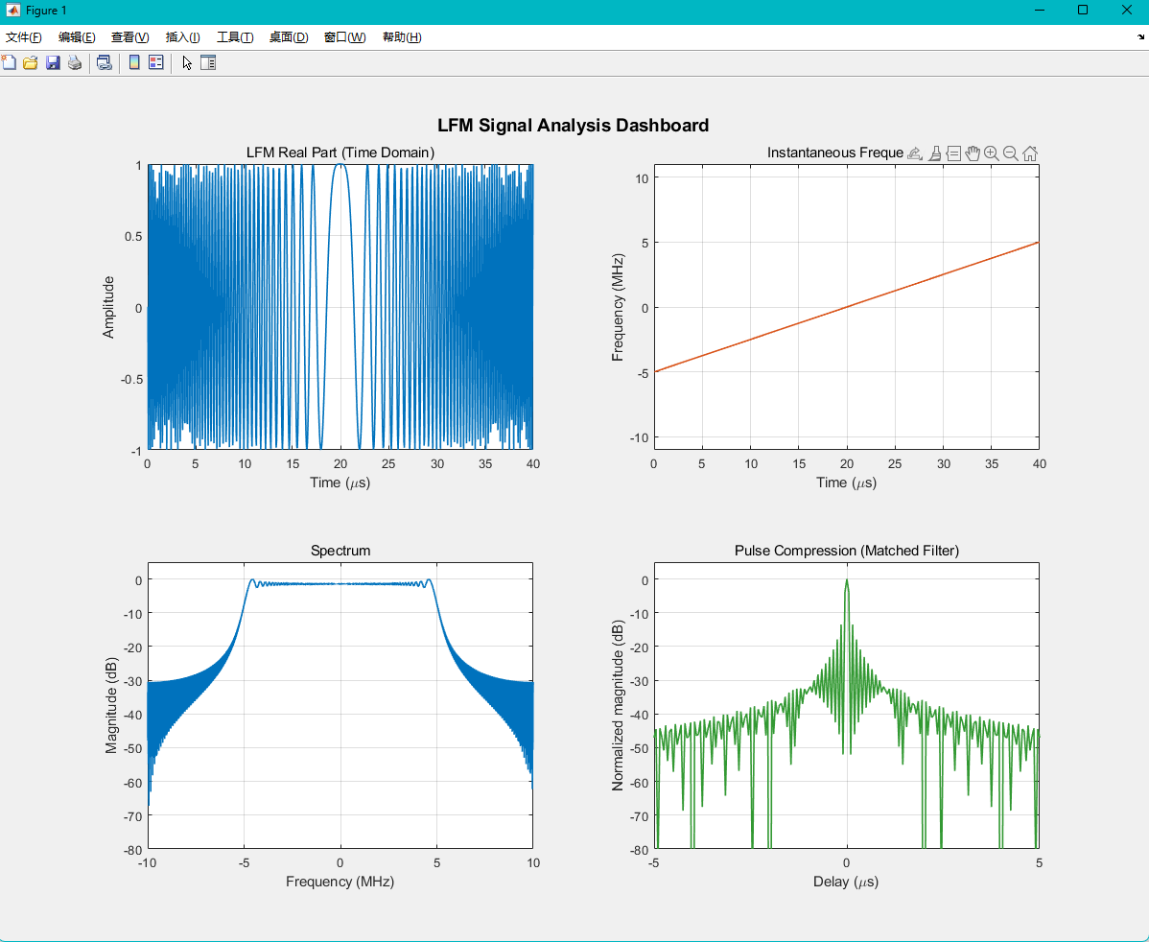
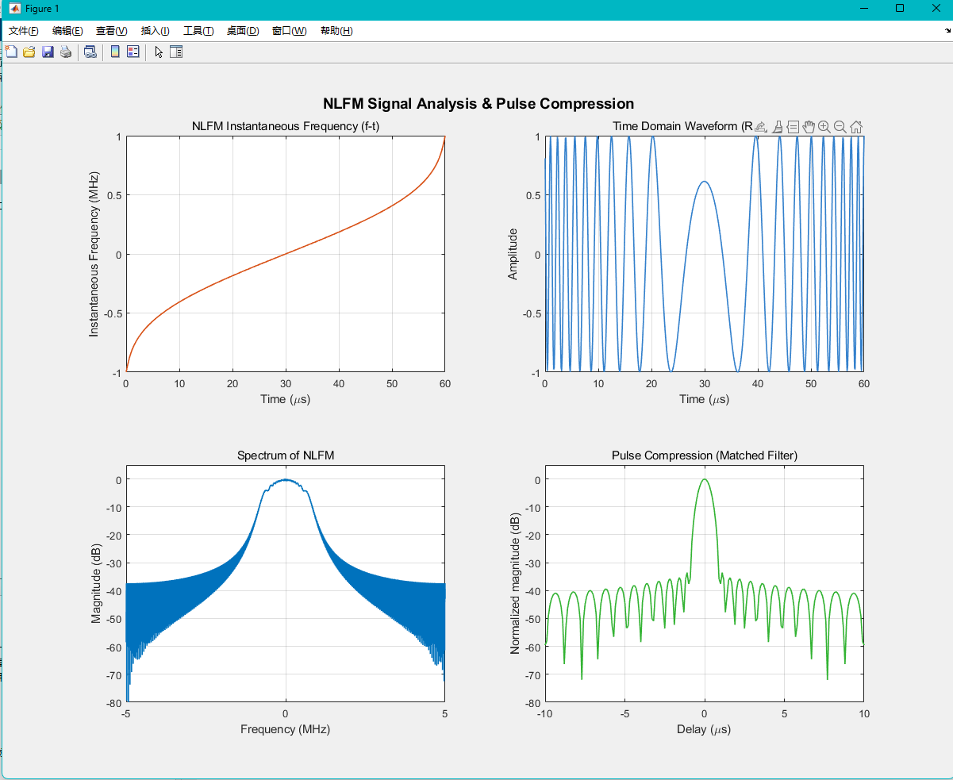
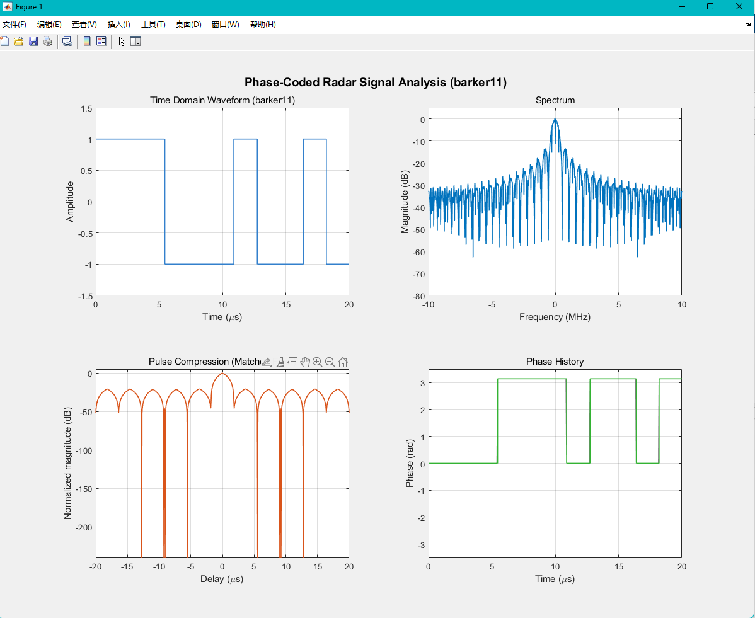

4.2 天线仿真（02天线仿真）
主要文件：ula_scan.m、upa_scan.m、upa_pattern_map.m
验证内容： - ULA 一维相扫方向图：阵因子、波束扫描、加权影响 - UPA 二维相扫方向图：方位-俯仰二维方向图 - 波束表加载与波位指向验证
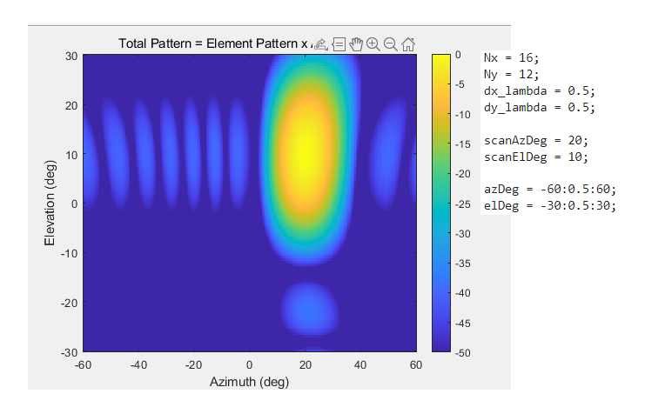
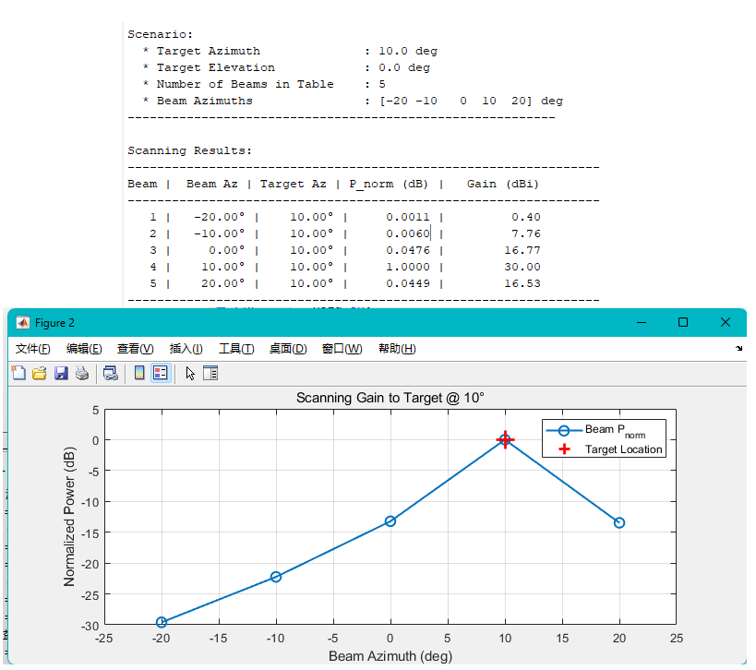
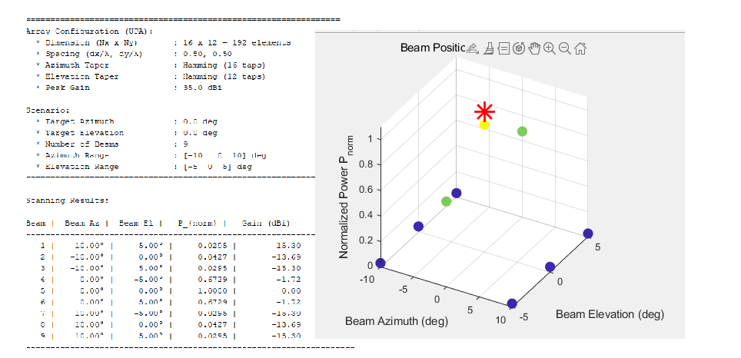

4.3 噪声仿真（03噪声仿真）
主要文件：noise.m
验证内容： - 复高斯噪声生成与统计特性验证 - 多种噪声功率配置模式的正确性 - 随机种子控制与可复现性
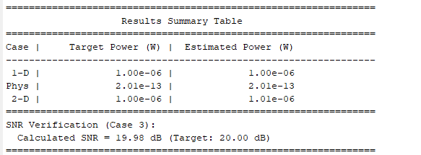

4.4 海杂波仿真（05杂波仿真）
主要文件：sea_clutter_oneCPI.m、gen_clutter_sequence.m
验证内容：
海面照射区域几何建模与扇形网格划分
散射单元功率计算（雷达方程 + 方向图调制）
慢时间序列生成（高斯谱 + K分布）
幅度分布与功率谱的统计验证
单 CPI 海杂波回波矩阵生成
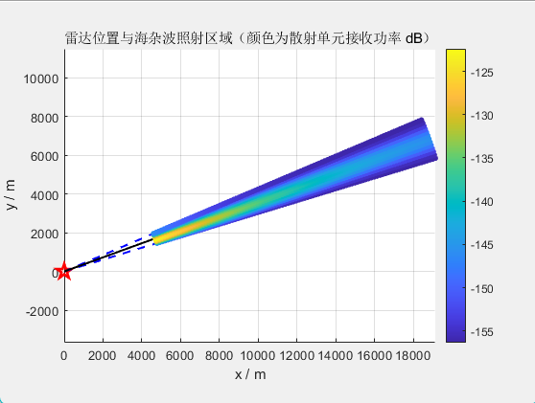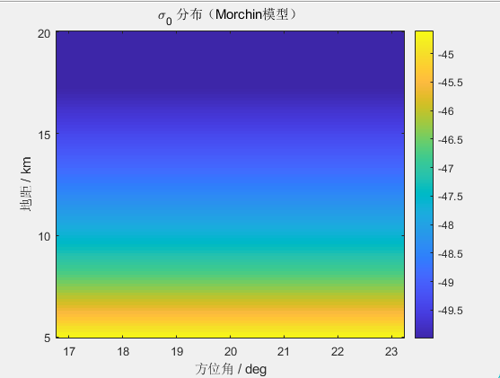
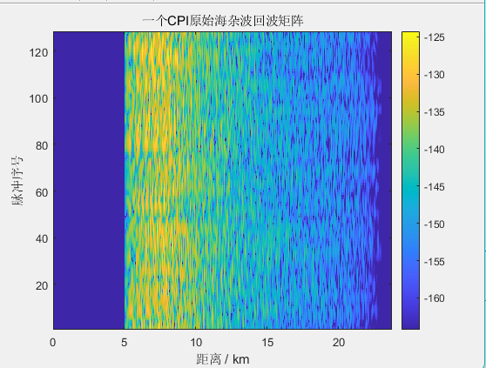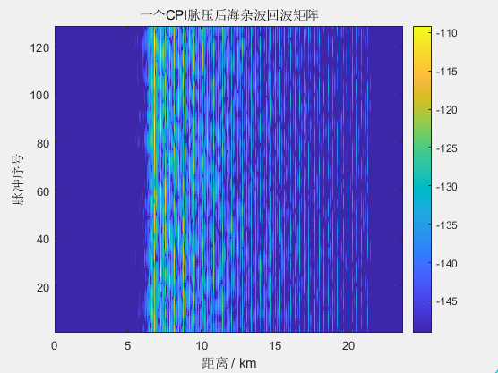
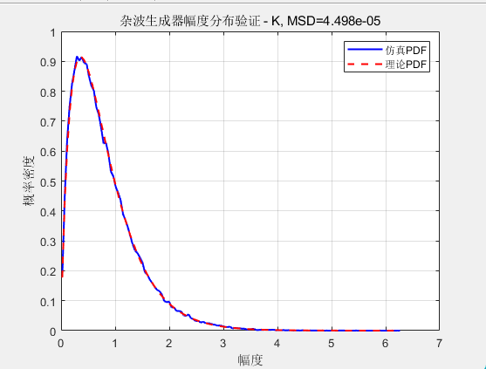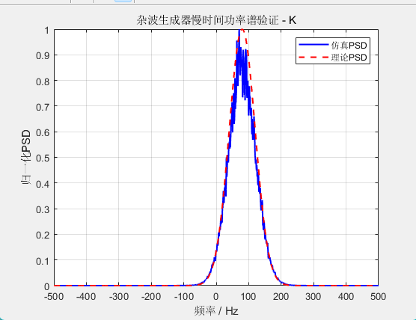

五、学习与补充

5.1 算法刷题
- 本周完成 LeetCode 刷题 13 道
- 主要集中在动态规划、二叉树等方向

六、当前存在的问题
- 各核心模块已实现并通过独立仿真验证，但主循环联调尚未完成
- 杂波部分其他杂波类型暂未验证
- 目标回波模块尚未实现，需后续推进
- 模块间数据流与接口调用方式需进一步统一

七、下周计划
- 完成仿真主循环框架，实现波形、天线、噪声、杂波四路模块的集成调用
- 统一输出数据格式，建立 C++ 与 MATLAB 的数据接口
- 推进目标回波模块的设计与实现
- 继续推进 LeetCode 刷题

八、阶段总结
本周工作重点完成了代码架构重构与核心模块实现两大部分。架构层面，从 RaderEchoV3.0 的分散式设计重构为 Radar 工程模块化架构，统一了类型定义与参数结构。实现层面，完成了波形生成、相控阵天线、噪声引擎、海杂波引擎四个核心模块的 C++ 实现与 MATLAB 独立仿真验证，为后续主循环联调奠定了基础。

